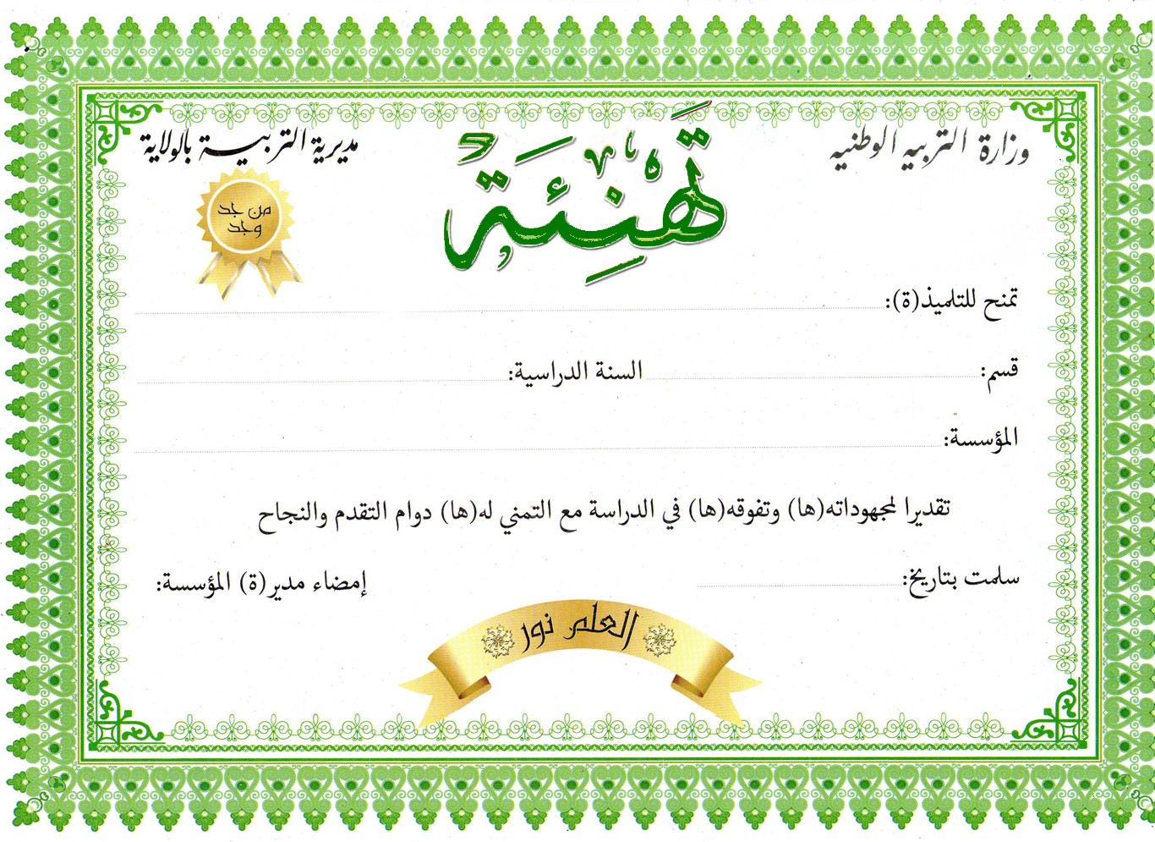

**مدونة الحسام**

**2019/2018**

**السنـــــة الأولى ابتدائـــي**

**21-12-2018**

**مدونة الحسام**

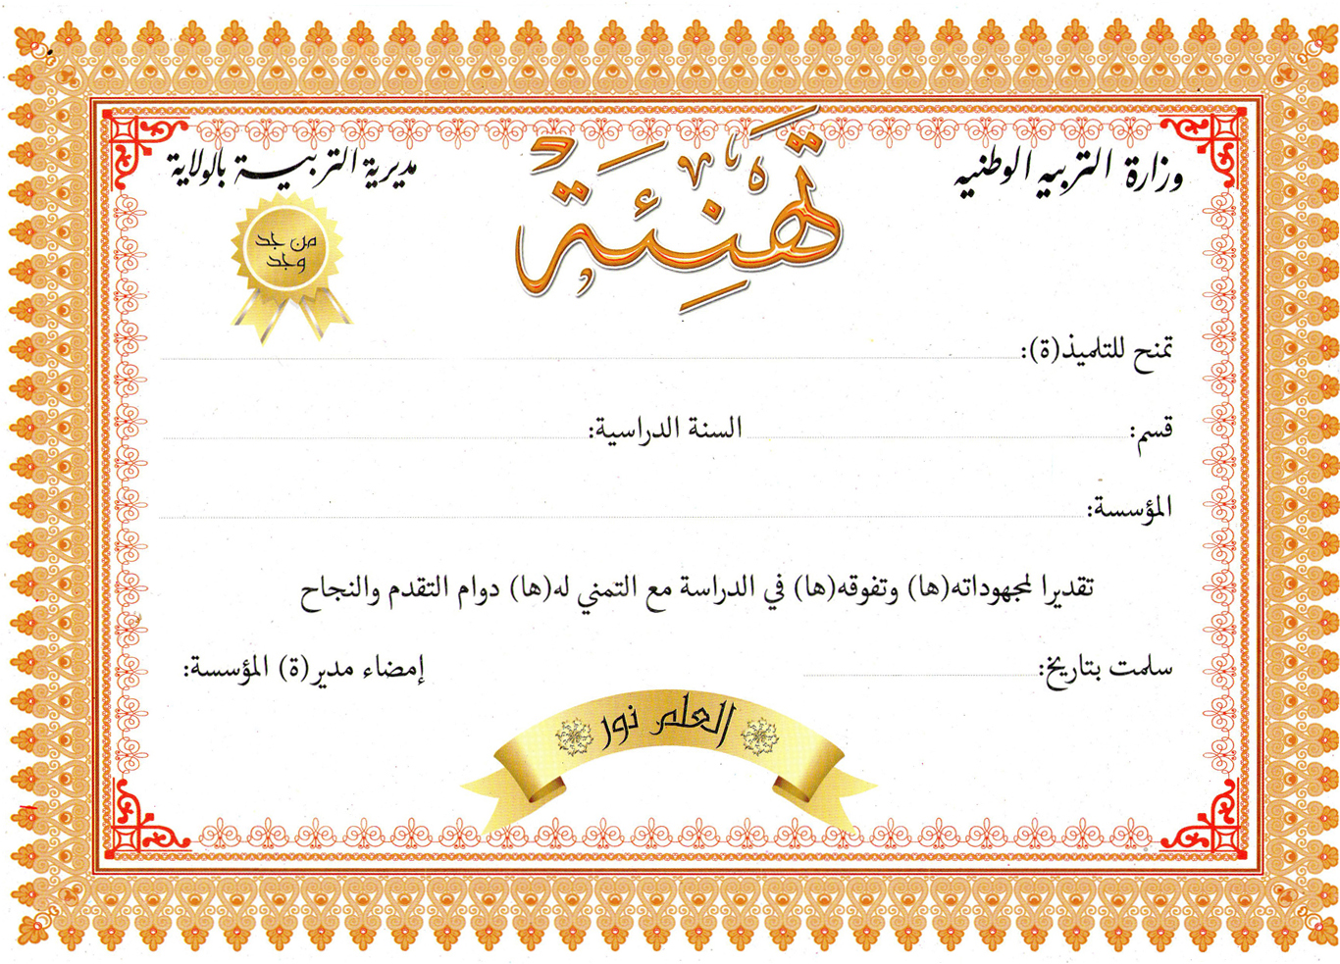

**مدونة الحسام**

**مدونة الحسام**

**2019/2018**

**السنـــــة الأولى ابتدائـــي**

**21-12-2018**

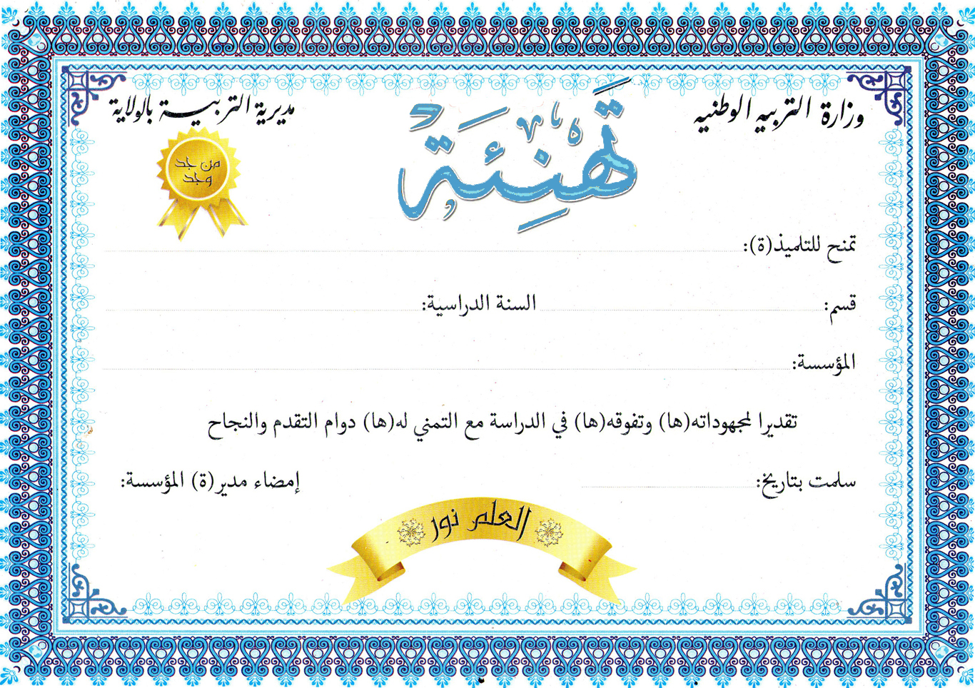

**مدونة الحسام**

**السنـــــة الأولى ابتدائـــي**

**21-12-2018**

**2019/2018**

**مدونة الحسام**

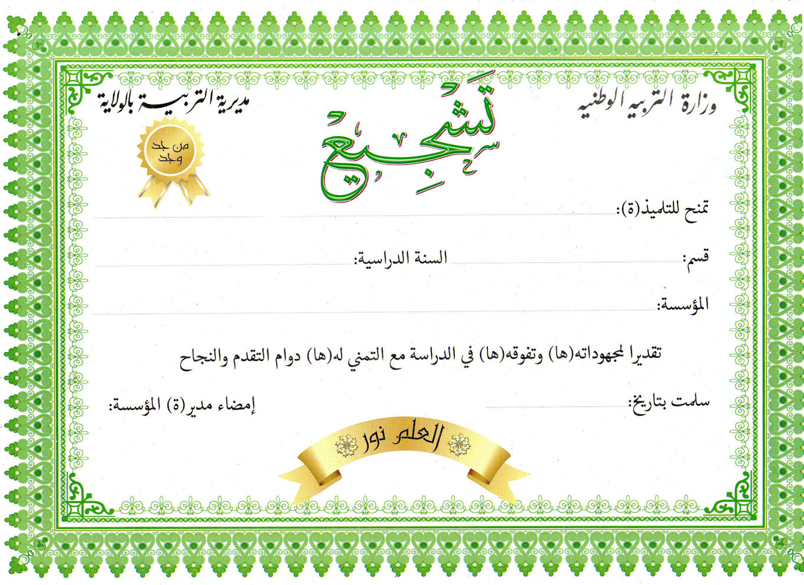

**مدونة الحسام**

**2019/2018**

**السنـــــة الأولى ابتدائـــي**

**21-12-2018**

**مدونة الحسام**

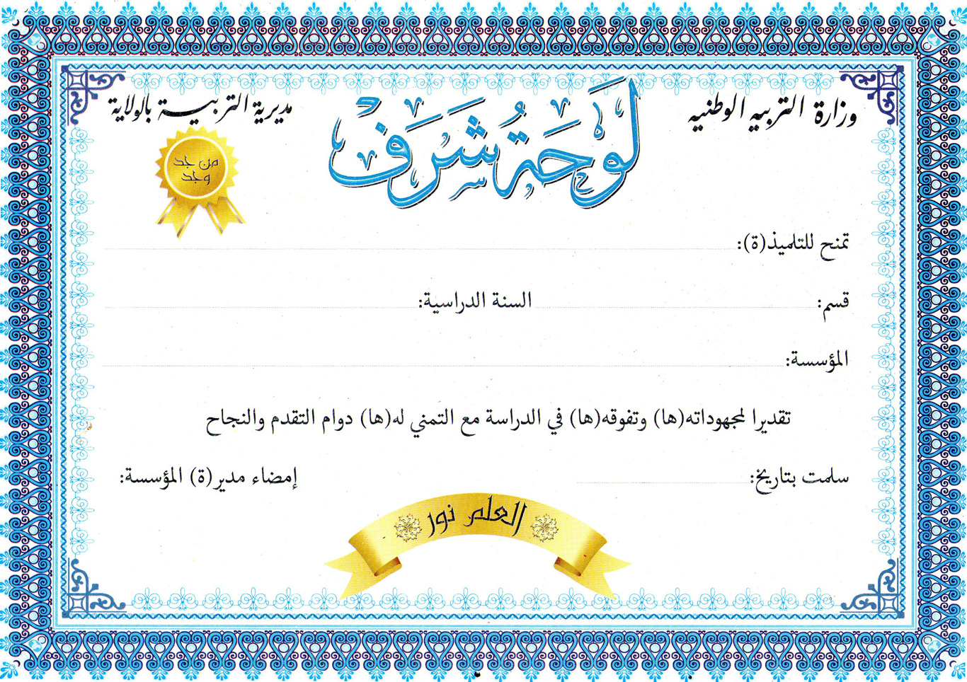

**السنـــــة الأولى ابتدائـــي**

**2019/2018**

**21-12-2019**